广兴府发〔2021〕59号

重庆市江津区广兴镇人民政府
关于印发《广兴镇生产经营租住村（居）民自建房重大火灾风险综合治理工作方案》的通知

各村（居）民委员会、镇属有关部门、相关单位：
根据区消防支队《关于印发全区生产经营租住村（居）民自建房重大火灾风险综合治理工作方案的通知》（渝津防发〔2022〕3号）文件要求，经镇政府同意，现将《广兴镇生产经营租住村（居）民自建房重大火灾风险综合治理工作方案》印发给你们，请认真组织实施。

重庆市江津区广兴镇人民政府
2022年4月26日
广兴镇生产经营租住村（居）民自建房
重大火灾风险综合治理工作方案

为深刻汲取近期全国农村自建房火灾事故教训，全力做好我镇生产经营租住村（居）自建房火灾防控工作，有效防范和坚决遏制重特大火灾事故发生。按照区消防支队《关于印发全区生产经营租住村（居）民自建房重大火灾风险综合治理工作方案的通知》（渝津防发〔2022〕3号）文件要求，切实开展好我镇开展生产经营租住村（居）自建房重大火灾风险综合治理工作，特制定如下工作方案。
一、目标任务
认真贯彻落实习近平总书记关于防范化解重大风险的重要指示精神，坚持人民至上、生命至上，坚持统筹发展和安全，结合消防安全专项整治三年行动，把涉及人员多、可能造成群死群伤重特大事故的生产、经营、租住自建房作为重中之重，在前期工作和现有标准基础上，集中排查、突出整治，及时消除消防安全风险，坚决遏制群死群伤火灾事故发生，为党的二十大胜利召开营造良好消防安全环境。
二、时间步骤
即日起至9月底前。
三、范围重点
此次治理范围重点突出具有生产、经营、租住使用功能之一，且住宿人员达到10人及以上的自建房。对照《生产经营租住村（居）自建房重大火灾风险检查指引》（附件1），对10类情形进行全面排查，并重点治理以下6类情形：
（一）使用易燃可燃夹芯彩钢板或易燃材料搭建临时房屋；屋顶、围护结构、房间隔墙使用易燃可燃夹芯彩钢板或易燃材料搭建。
（二）用于生产、经营的自建房，居住区域与生产、经营区域未完全防火分隔。
（三）电动自行车、电动摩托车、电动平衡车及其蓄电池在室内公共区域、疏散走道、楼梯间、安全出口或房间内停放、充电；室外集中停放、充电区域及其设置的雨棚与建筑外窗、安全出口直接相邻。
（四）每层建筑面积超过200平方米的自建房、屋顶承重构件和楼板为可燃材料的自建房、建筑层数为四层及以上的自建房，疏散楼梯少于2部，首层安全出口少于2个。
（五）外窗、疏散走道安装防盗网、广告牌、铁栅栏。
（六）用于租住的自建房内设置采用易燃可燃保温材料或液氨制冷剂的冷库，生产、储存、经营易燃易爆危险品的自建房设置居住场所。
四、任务分工
镇应急办：负责具体实施全镇生产经营租住村（居）民自建房重大火灾风险综合治理，制定整治工作方案，组织紧盯逐幢排查，建立基础台账，列出问题隐患清单和整改责任清单，督促住宿10人以上30人以下的生产经营租住村（居）民自建房问题隐患整改；指导、督促村（居）委会对生产经营租住村（居）民自建房开展全面排查登记，对6类重点情形之外的生产经营租住村（居）民自建房问题隐患进行整改；组织村（居）委会利用自建房外墙开展“消防知识上墙”宣传。
杜市学区办：自排中小学、幼儿园、托儿所、教育培训机构等用途的村（居）民自建房存在的问题隐患，证照办理情况，有无无证经营行为。
镇经发办：负责指导供气企业做好村（居）民自建房用气安全检查和隐患整治；负责指导再生资源回收、农家乐等商贸流通经营用途的村（居）民自建房存在的问题隐患整改。
广兴派出所：负责对纳入公安派出所消防安全检查单位的村（居）民自建房开展消防监督检查，指导农村旅馆业特种行业许可证复核工作；加强村民自建出租房屋流动人口基础信息登记摸底。
镇民政办：负责指导用于养老服务和福利机构用途的村（居）民自建房存在的问题隐患整改，核查相关证照办理情况，配合查处无证经营行为；指导社区（村）制定完善村民防火公约。
广兴规资所：负责指导村规划编制，指导农村依法依规用地；对查处职责范围内的违规扩建加建等违法建设进行认定。
镇规建办：负责指导村（社区）建设管理工作，指导农村住房建设、农村住房安全；将生产经营租住村（居）民自建房纳入农村房屋安全隐患排查范畴，指导农村自建房建设落实消防安全要求。负责职责范围内的规划城镇建设用地范围村（居）民自建房存在的违法建设监管，结合场镇规划、村规划编制修订，优化消防安全布局、完善公共消防基础设施。
镇农服中心：指导村（居）民自建房涉农企业存在的问题隐患整改；负责指导在农村人居环境整治中，统筹开展农村道路等地方可燃垃圾清理整治。
广兴市场监管所：负责指导农村经营场所涉及的营业执照和食品经营许可证的监督检查，依职责查处无证无照经营行为。
广兴邮政所：负责指导用于邮政寄递经营仓库用途的村（居）民自建房隐患整改。
各村（社区）：负责组织对辖区具有生产、经营、租住功能之一的村（居）民自建房进行全面排查并录入“重庆市村（居）自建房重大火灾风险综合治理系统”（附件3）；督促辖区6类重点情形之外的生产经营租住村（居）民自建房问题隐患整改。
四、治理措施
（一）组织集中排查。各村居要结合现有掌握情况，组织村干部、社长、网格员对生产、经营、租住村（居）民自建房开展全面排查登记，掌握场所地址、业主及租户姓名、建筑层数及面积、房屋间数、建筑及装饰材料、使用功能、容纳人数、消防状况等基础信息，并将排查情况现场录入“重庆市村（居）自建房重大火灾风险综合治理系统”，因特殊情况不能现场录入系统的，可填写《生产经营租住村（居）自建房重大火灾风险综合治理工作记录》（附件2），再录入系统。
镇应急办及相关部门、单位根据排查登记情况，组织对住宿人员10人及以上的生产、经营、租住自建房进行逐幢核查，对照10类情形逐项核实。
（二）实施分类治理。村居组织对不属于6类重点情形的自建房隐患进行整改；镇有关部门、单位对排查出的未办理相关行业领域审批手续，或具有明确行业属性的6类重点情形自建房隐患指导整改；对住宿人员30人及以上，且存在6类重点情形的自建房，由区政府组织整改；
（三）狠抓问题整改。各村（社区）、镇属有关部门、单位要督促指导生产、经营、租住自建房业主或租户，采取强有力措施，坚决消除隐患问题，降低火灾风险。对违规使用易燃可燃夹芯彩钢板或其他易燃材料，违规设置室外电动车集中停放、充电雨棚，外窗、疏散走道安装防盗网、广告牌、铁栅栏的，必须拆除；对居住区域与其他区域，或居住区域内各房间未完全分隔的，必须砌墙或安装防火门进行分隔；对电动车及蓄电池在室内停放、充电的，必须搬移至室外；对安全出口、疏散楼梯不足的，必须按要求增设；对生产、储存、经营易燃易爆危险品区域内设置的居住场所，或租住场所内设置不符合要求的冷库，必须搬离；凡未按要求整改的，必须减少居住人数，或停止生产、停止营业、停止租住。同时，对使用不合格电器产品、室内电气线路私拉乱接、消防设施器材不完好有效等其他问题隐患，必须限期改正。整改期间，各村（社区）、镇属有关部门、单位要督促自建房使用业主（单位）加强值班巡查，落实安全防护措施。
（四）严格销案管理。按照“6类重点情形坚决消除、其他风险隐患动态监管”的原则，根据问题隐患清单、整改责任清单，对生产、经营、租住村（居）民自建房排查整改情况进行核实销案，落实闭环管理。镇应急办及对应行业部门对住宿人员10人及以上的生产、经营、租住村（居）民自建房隐患整改情况进行核查；对住宿人员30人及以上的生产、经营、租住村（居）民自建房，由区政府组织现场核查。对达到整改要求的，予以销案归档，并同步纳入后续网格巡查、联合检查、专项督查等工作范围。对达不到整改要求的，一律不予销案，并持续跟进督办指导，直至完全整改。
（五）凝聚治理合力。各村（社区）、镇属有关部门、单位要综合运用行政、法律等手段，依法依规严肃查处，合力督促问题隐患整改。实行逐级报告、治理制度，对于村（社区）无法整改的，要及时报告镇有关部门、单位进行提级整治；对自建房用作养老、医疗、学校（幼儿园）、宾馆、公共娱乐场所等用途的，相关行业主管部门加强证照办理核查，严肃查处无证经营、使用行为；对新申报场所，严格把关，达不到安全条件的，依法不予审批；对既有场所不符合安全条件的，依法吊销证照。
（六）靶向宣传教育。针对生产、经营、租住村（居）民自建房火灾风险特点，各村居要通过农村“大喇叭”、社区“小喇叭”等载体，组织社长、网格员、派出所民警、消防志愿者等力量，采取进村入户、上门提醒、“知识上墙”等方式，广泛提示用火用电用气、易燃可燃物品管理、电动车停放充电等消防安全常识，提高群众安全防范意识和自防自救能力。镇属有关部门、单位要结合排查整改情况和典型火灾案例，加强消防法制宣传和警示教育，以案说法、以案明责、以案为戒。充分调动群众参与消防安全工作的积极性，鼓励和引导群众举报投诉和消除身边的火灾隐患。
（七）强化技防应用。镇属有关部门、单位要在本地区、本行业内推广安装漏电漏气保护装置、火灾探测器、自动灭火系统，推进建设电动车集中停放充电设施，积极应用“电子巡更”“视频监控”等技术，以科技信息化手段推动火灾防控工作赋能升级。
（八）提升应急能力。各村（社区）、镇属有关部门、单位要根据本辖区、本行业领域经济发展和消防工作需要，统筹加强专（兼）职消防队伍建设，督促住宿人员30人及以上的生产、经营、租住村（居）民自建房建立微型消防站或志愿消防队，住宿人员30人以下的明确专门人员，落实培训演练、值班值守、多户联防等工作机制，提高初起火灾扑救能力。镇消防队要针对辖区生产、经营、租住自建房火灾风险特点，修订灭火救援预案，组织实地调研熟悉，强化业务指导和联勤联动，提高专业救援能力。统筹加强农村公共消防基础设施建设，研究解决生产、经营、租住村（居）民自建房集中连片地区防火间距、消防水源、消防车通道、消防站建设等方面的突出问题，提升抗御火灾整体能力。
六、工作要求
（一）加强组织领导。各村（社区）、镇属有关部门、单位要高度重视此次生产、经营、租住自建房消防安全专项整治行动，负有具体任务部门按照方案要求，统筹组织我镇生产、经营、租住村（居）民自建房重大风险综合治理，要明确到人，分工负责工作落实，全力抓好各项任务落实。
（二）加强综合治理。镇属各部门、单位要细化职责任务，加强政策、经费保障，建立综合治理机制，积极引导村（居）民开展治理工作，自查自改隐患问题；要主动担当、分工负责、加强协作，做好生产、经营、租住自建房许可审批、房屋登记、基础建设、治安管理、消防安全、救援处置等工作。
（三）加强督导检查。此次综合治理工作纳入日常督导检查内容，加强过程监督和责任追究。对存在违法行为的单位和个人，依法予以查处；对涉嫌犯罪的，依法追究刑事责任。对排查、上账、整改、销案等治理工作弄虚作假、措施不力、进展缓慢的，要及时通报、重点督办。对发生较大及以上或有影响火灾事故的，要严格实行责任倒查，存在失职、渎职等问题的，依纪依规严肃追究责任。
（四）建立长效机制。结合“十四五”规划实施、城镇棚户区改造、乡村振兴等重点工作，将生产、经营、租住村（居）民自建房重大火灾风险综合治理纳入民生工程实施项目，更新改造设施设备，提升本质消防安全。完善“源头管控、信息共享、联合监管、举报投诉、多户联防、技防应用”等全链条动态管理机制，不断巩固夯实农村地区消防安全基层基础。

附件：1﹒生产经营租住村（居）自建房重大火灾风险检查指引
2﹒生产经营租住村（居）自建房重大火灾风险综合
治理工作记录
3﹒自建房火灾风险综合治理操作手册

附件1

生产经营租住村（居）自建房
重大火灾风险检查指引

一、用作生产、经营的自建房，核查证照办理情况，严禁无证无照违规住宿、违规生产经营。
二、不得使用易燃可燃夹芯彩钢板或易燃材料搭建临时房屋；屋顶、围护结构、房间隔墙不能使用易燃可燃夹芯彩钢板或易燃材料搭建。
三、用于生产、经营的自建房，居住区域与生产、经营区域应完全进行防火分隔。
四、电动自行车、电动摩托车、电动平衡车及其蓄电池不应在室内公共区域、疏散走道、楼梯间、安全出口或房间内停放、充电；室外集中停放、充电区域及其设置的雨棚与建筑外窗、安全出口不得直接相邻。
五、每层建筑面积超过200平方米的自建房、屋顶承重构件和楼板为可燃材料的自建房、建筑层数为四层及以上的自建房，疏散楼梯不应少于2部，首层安全出口不应少于2个。
六、不得擅自在自建房外窗、疏散走道安装防盗网、广告牌、铁栅栏。
七、用于租住的自建房内不应设置采用易燃可燃保温材料或液氨制冷剂的冷库，生产、储存、经营易燃易爆危险品的自建房不应设置居住场所。
八、不得锁闭安全出口，不得在疏散楼梯设置栅栏门等严重影响人员疏散。
九、电缆井等竖向管井和电缆桥架应逐层进行防火封堵，严禁电气线路私拉乱接，老化损坏严重的应及时更换。
十、设置室内消火栓、自动喷淋、火灾自动报警、应急照明、疏散指示标志、防火门及灭火器等消防设施的，应保持完好有效。

附件2
生产、经营、租住村（居）民自建房
重大火灾风险综合治理工作记录

编号：
村  居  委  会  排  查 | 场所名称 |  | 地 址
村  居  委  会  排  查 | 业主姓名 |  | 联系方式
村  居  委  会  排  查 | 基本情况  自建房使用功能： □生产 □经营 □租住 □混合  建筑层数： 建筑面积： 房屋间数：  工作人员数量： 住宿人员数量：  电动车停放、充电 □无 □有  使用瓶装液化石油气 □无 □有  易燃易爆危险品生产、储存、销售、使用 □无 □有  防盗网、广告牌、铁栅栏 □无 □有  消防设施、器材  □安全出口 数量： □疏散楼梯 数量：  □室内消火栓 □应急照明 □疏散指示标志  □自动喷淋 □防火门 □火灾自动报警  □干粉灭火器 具 □二氧化碳灭火器 具 □清水灭火器 具  □泡沫灭火器 具
村  居  委  会  排  查 | 排查人员签字： 联系方式：
乡  镇  街  道  核  查 | 1.R使用易燃可燃夹芯彩钢板或其他易燃材料搭建临时房屋。（整改要求：拆除易燃可燃夹芯彩钢板或其他易燃材料）  整改期限： 完成整改：□是 □否 |  |  | 整改措施：
乡  镇  街  道  核  查 | - □屋顶、围护结构、房间隔墙使用易燃可燃夹芯彩钢板或其他易燃材料。（整改要求：拆除易燃可燃夹芯彩钢板或其他易燃材料）  - 整改期限： 完成整改：□是 □否 |  |  | 整改措施：
乡  镇  街  道  核  查 | 3.□用于生产、经营的自建房，居住区域与生产、经营区域未完全防火分隔。（整改要求：砌墙或安装防火门分隔）  整改期限： 完成整改：□是 □否 |  |  | 整改措施：
乡  镇  街  道  核  查 | 4.□电动自行车、电动摩托车、电动平衡车及其蓄电池在室内公共区域、疏散走道、楼梯间、安全出口或房间内停放、充电。（整改要求：搬移至室外）  整改期限： 完成整改：□是 □否 |  |  | 整改措施：
乡  镇  街  道  核  查 | 5.□室外集中停放、充电区域及其设置的雨棚与建筑外窗、安全出口直接相邻。（整改要求：落实防火分隔，拆除违规设置的集中停放、充电雨棚）  整改期限： 完成整改：□是 □否 |  |  | 整改措施：
乡  镇  街  道  核  查 | 6.□每层建筑面积超过200平方米的自建房、屋顶承重构件和楼板为可燃材料的自建房、建筑层数为4层及以上的自建房，疏散楼梯少于2部，首层安全出口少于2个。（整改要求：按要求增设疏散楼梯、安全出口）  整改期限： 完成整改：□是 □否 |  |  | 整改措施：
乡  镇  街  道  核  查 | 7.□外窗、疏散走道安装防盗网、广告牌、铁栅栏。（整改要求：拆除防盗网、广告牌、铁栅栏或设置可开启门窗）  整改期限： 完成整改：□是 □否 |  |  | 整改措施：
乡  镇  街  道  核  查 | 8.□用于租住的自建房内设置采用易燃可燃保温材料的冷库、设置液氨制冷剂的冷库，生产、储存、经营易燃易爆危险品的自建房设置居住场所。（整改要求：搬离租住人员）  整改期限： 完成整改：□是 □否 |  |  | 整改措施：
乡  镇  街  道  核  查 | 9. □电缆井未进行防火封堵。（整改要求：封堵电缆井）  整改期限： 完成整改：□是 □否 |  |  | 整改措施：
乡  镇  街  道  核  查 | 10. □电缆桥架未进行防火封堵。（整改要求：封堵电缆桥架）  整改期限： 完成整改：□是 □否 |  |  | 整改措施：
乡  镇  街  道  核  查 | 11. □电气线路私拉乱接。（整改要求：进行穿管保护）  整改期限： 完成整改：□是 □否 |  |  | 整改措施：
乡  镇  街  道  核  查 | 12. □电气线路老化损坏严重。（整改要求：更换电气线路）  整改期限： 完成整改：□是 □否 |  |  | 整改措施：
乡  镇  街  道  核  查 | 13. □锁闭安全出口。（整改要求：打开安全出口）  整改期限： 完成整改：□是 □否 |  |  | 整改措施：
乡  镇  街  道  核  查 | 14. □疏散通道设置铁栅栏。（整改要求：拆除铁栅栏）  整改期限： 完成整改：□是 □否 |  |  | 整改措施：
乡  镇  街  道  核  查 | 15. □室内消火栓未保持完好有效。（整改要求：修复、更换室内消火栓）  整改期限： 完成整改：□是 □否 |  |  | 整改措施：
乡  镇  街  道  核  查 | 16. □自动喷淋未保持完好有效。（整改要求：修复、更换自动喷淋）  整改期限： 完成整改：□是 □否 |  |  | 整改措施：
乡  镇  街  道  核  查 | 17. □火灾自动报警未保持完好有效。（整改要求：修复、更换火灾自动报警）  整改期限： 完成整改：□是 □否 |  |  | 整改措施：
乡  镇  街  道  核  查 | 18. □应急照明未保持完好有效。（整改要求：修复、更换应急照明）  整改期限： 完成整改：□是 □否 |  |  | 整改措施：
乡  镇  街  道  核  查 | 19. □疏散指示标志未保持完好有效。（整改要求：修复、更换疏散指示标志）  整改期限： 完成整改：□是 □否 |  |  | 整改措施：
乡  镇  街  道  核  查 | 20. □防火门未保持完好有效。（整改要求：修复、更换防火门）  整改期限： 完成整改：□是 □否 |  |  | 整改措施：
乡  镇  街  道  核  查 | 21. □灭火器未保持完好有效。（整改要求：更换灭火器）  整改期限： 完成整改：□是 □否 |  |  | 整改措施：
乡  镇  街  道  核  查 | 22. □已形成生产、经营、租住村（居）民自建房集中连片区域。（整改要求：按上述问题隐患整改要求，由各区县督办整改） |  |  | 整改措施：
乡  镇  街  道  核  查 | 发现隐患问题 处；整改隐患问题 处  拆除易燃可燃夹芯彩钢板或其他易燃材料 m^{2;}  搬移电动自行车、电动摩托车、电动平衡车及蓄电池 个  拆除防盗网、铁栅栏、广告牌 处  搬离居住场所 人
乡  镇  街  道  核  查 | 乡镇（街道）名称：  核查人员签字： 联系方式：
整  改  销  案 | □予以销案 □不予销案  整改责任人员签名： 联系方式：  核查销案人员签名： 联系方式：
备

注
附件3

自建房火灾风险综合治理操作手册

1.微信扫一扫二维码（如下图）

2.进入界面（如下图）
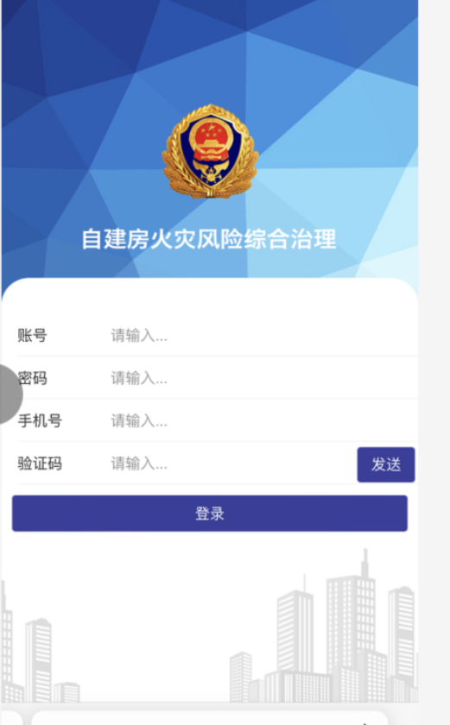

3.点击右上角3个小点，选择用浏览器打开（如下图）
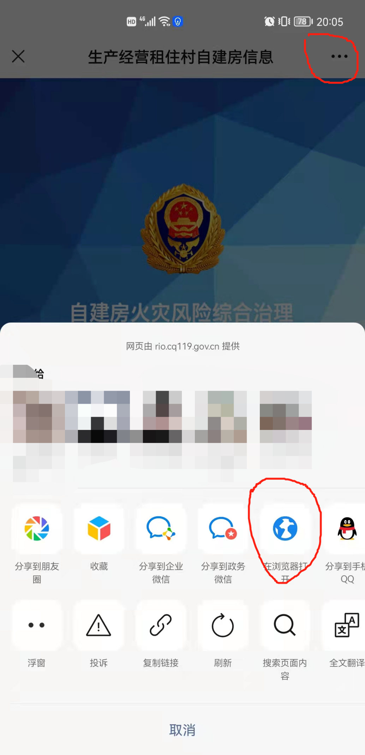

4.输入账号、密码、手机号（账号：xf126926 密码：cqxf2022）

5.输入手机号后，会给对应手机发送验证码，然后输入验证码进入首页（如下图）
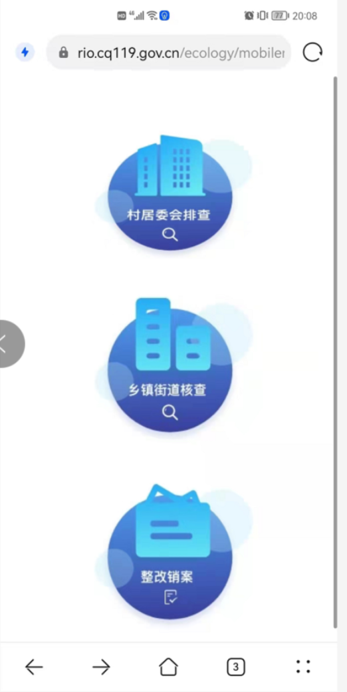


6.请点击村居委会排查，然后进入第一步骤村居委会排查详情页面（如下图）

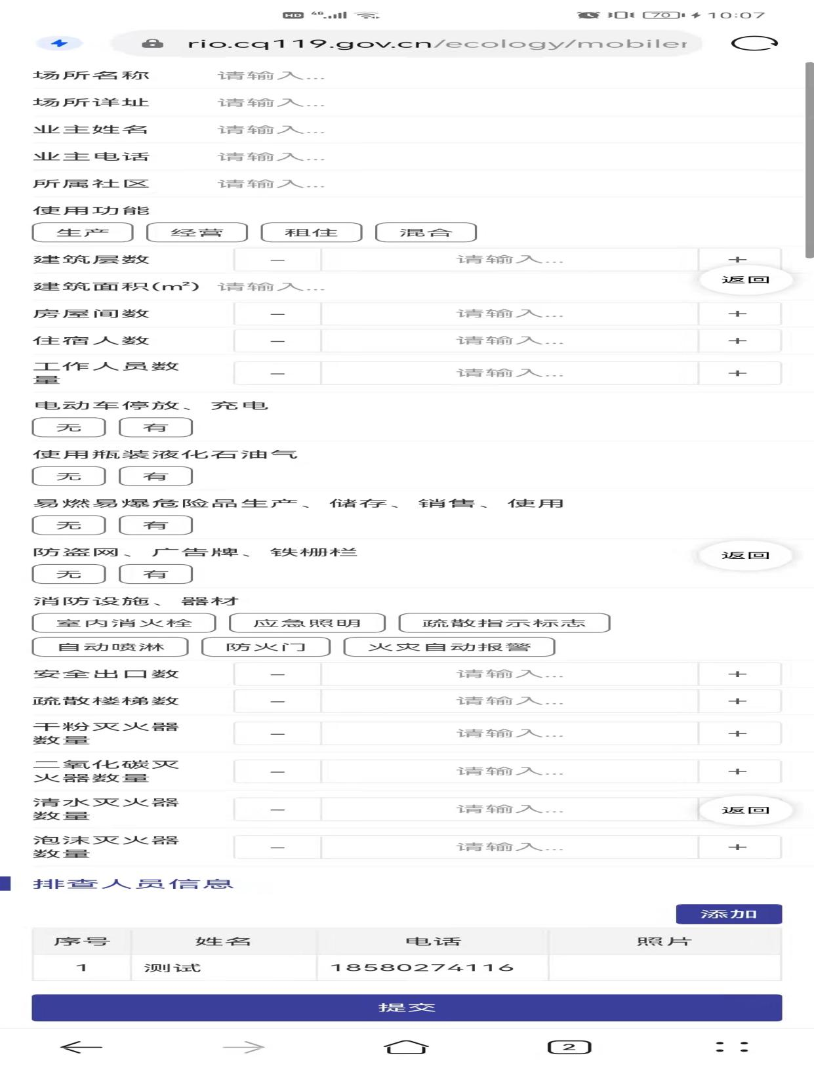

7.依次根据上图中的选项输入对应的数据，切记最后记得上传排查人员图片和输入电话。
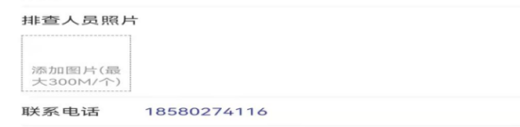

重庆市江津区广兴镇党政办公室 2022年4月26日印发

